Kosten im Unternehmen

„Alle Kosten im Griff?“
- Einstieg
- Welche Kosten gibt es ?
- Welches Kosten sind bei Ihnen hoch? Am Höchsten?
- Wann sprechen wir von Kosten? In welchen Zusammenhängen?
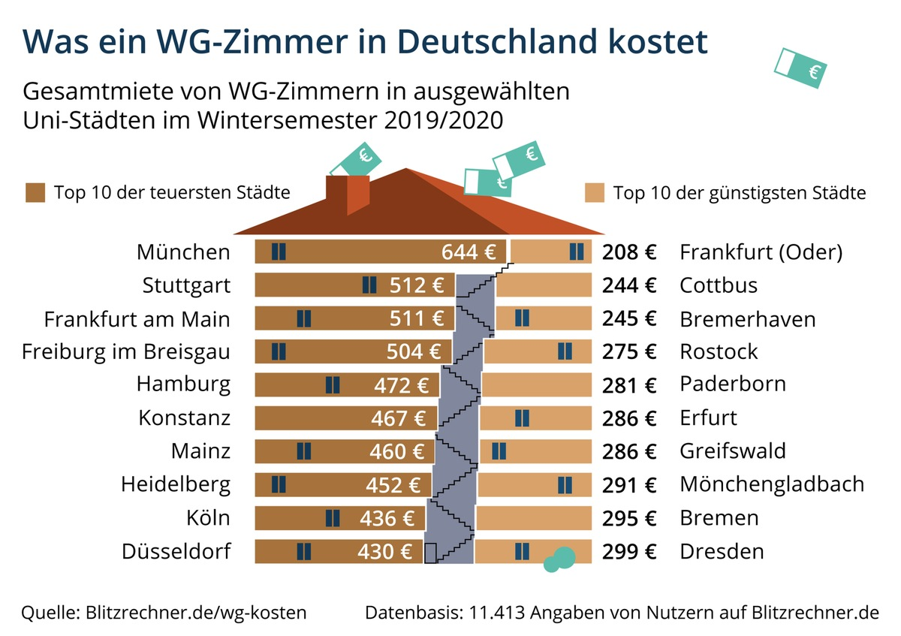https://www.presseportal.de/pm/114339/4547641, 14.01.23.

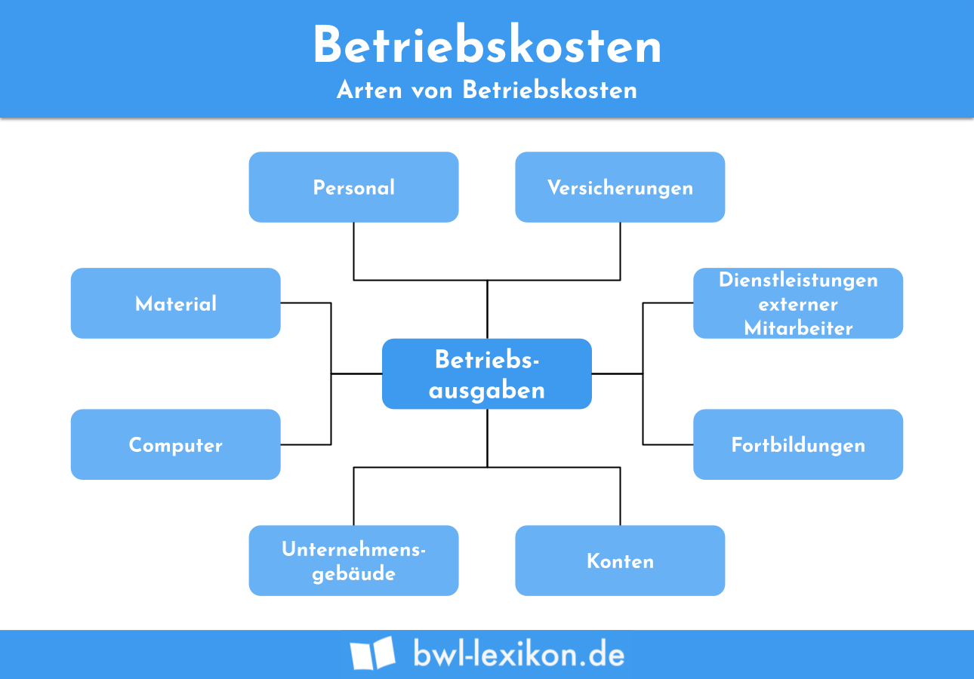
In vielen Unternehmen sind die IT-Kosten nicht transparent.
Einige wenige Kosten gelten als Treiber und sind daher im ständigen Zugriff des Managements. Über diese wenigen Parameter versuchen die Unternehmen, die künftigen Kosten und die Ausrichtung der IT zu steuern.

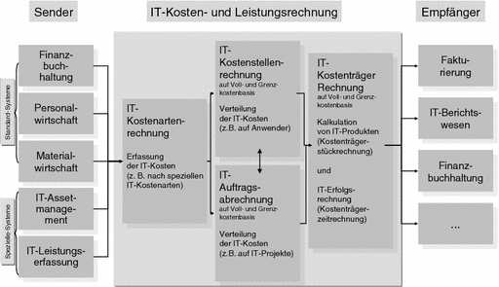https://link.springer.com/chapter/10.1007/978-3-658-13580-5_5, 15.01.23.

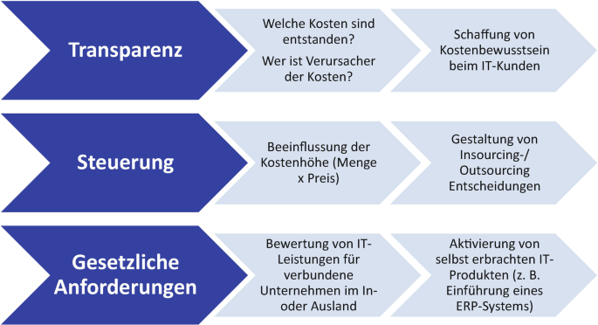https://link.springer.com/chapter/10.1007/978-3-658-35332-2_9, 15.01.23.

Tafelbild
- Kosten im Unternehmen: Ab wann erzielen wir Gewinn?
Die Umsatzerlöse, Kosten und Ausbringungsmenge der Kilger KG waren bisher starken Schwankungen unterworfen.
Zur Entscheidungshilfe bezüglich der optimalen Produktionsmenge soll die Kosten und Gewinnsituation untersucht und dargestellt werden.

- Fixkosten der Produktion 3.000,00€
- Variable Kosten pro qm Glas 20,00 €
- Verkaufspreis pro qm Glas 30,00 €
- Kapazitätsgrenze maximal 600qm Glas

Zur Lösung des Problems gibt es drei Ansätze:
Tabellarisch, mathematisch, grafisch

Welche Produktionsmenge ist die „richtige“?
Ab wann wird Gewinn erzielt?

Erarbeiten Sie mögliche Lösungswege:
1.Tabellarische Lösung
2. Mathematische Lösung
3. Grafische Lösung

Übung:
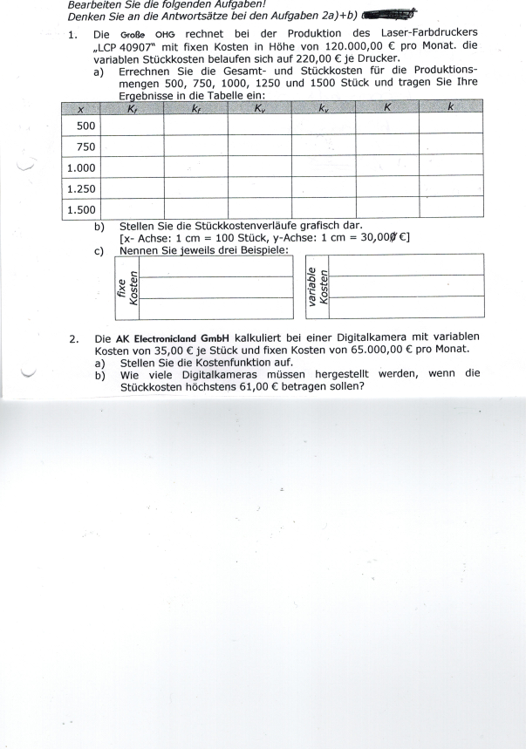

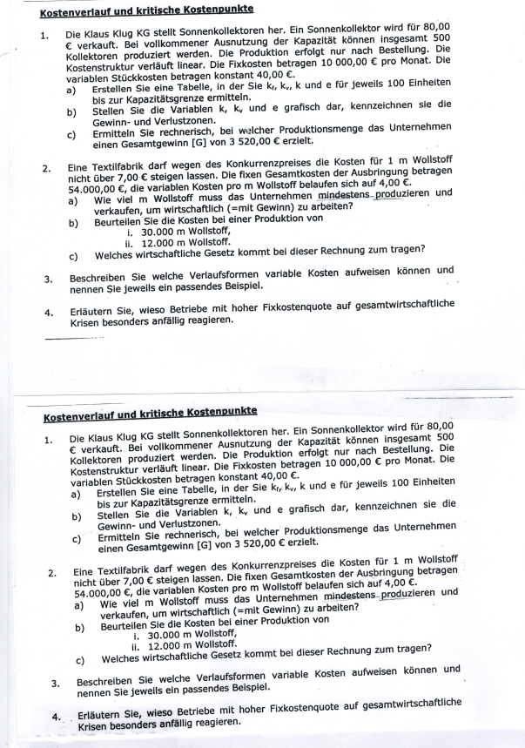
Übung

